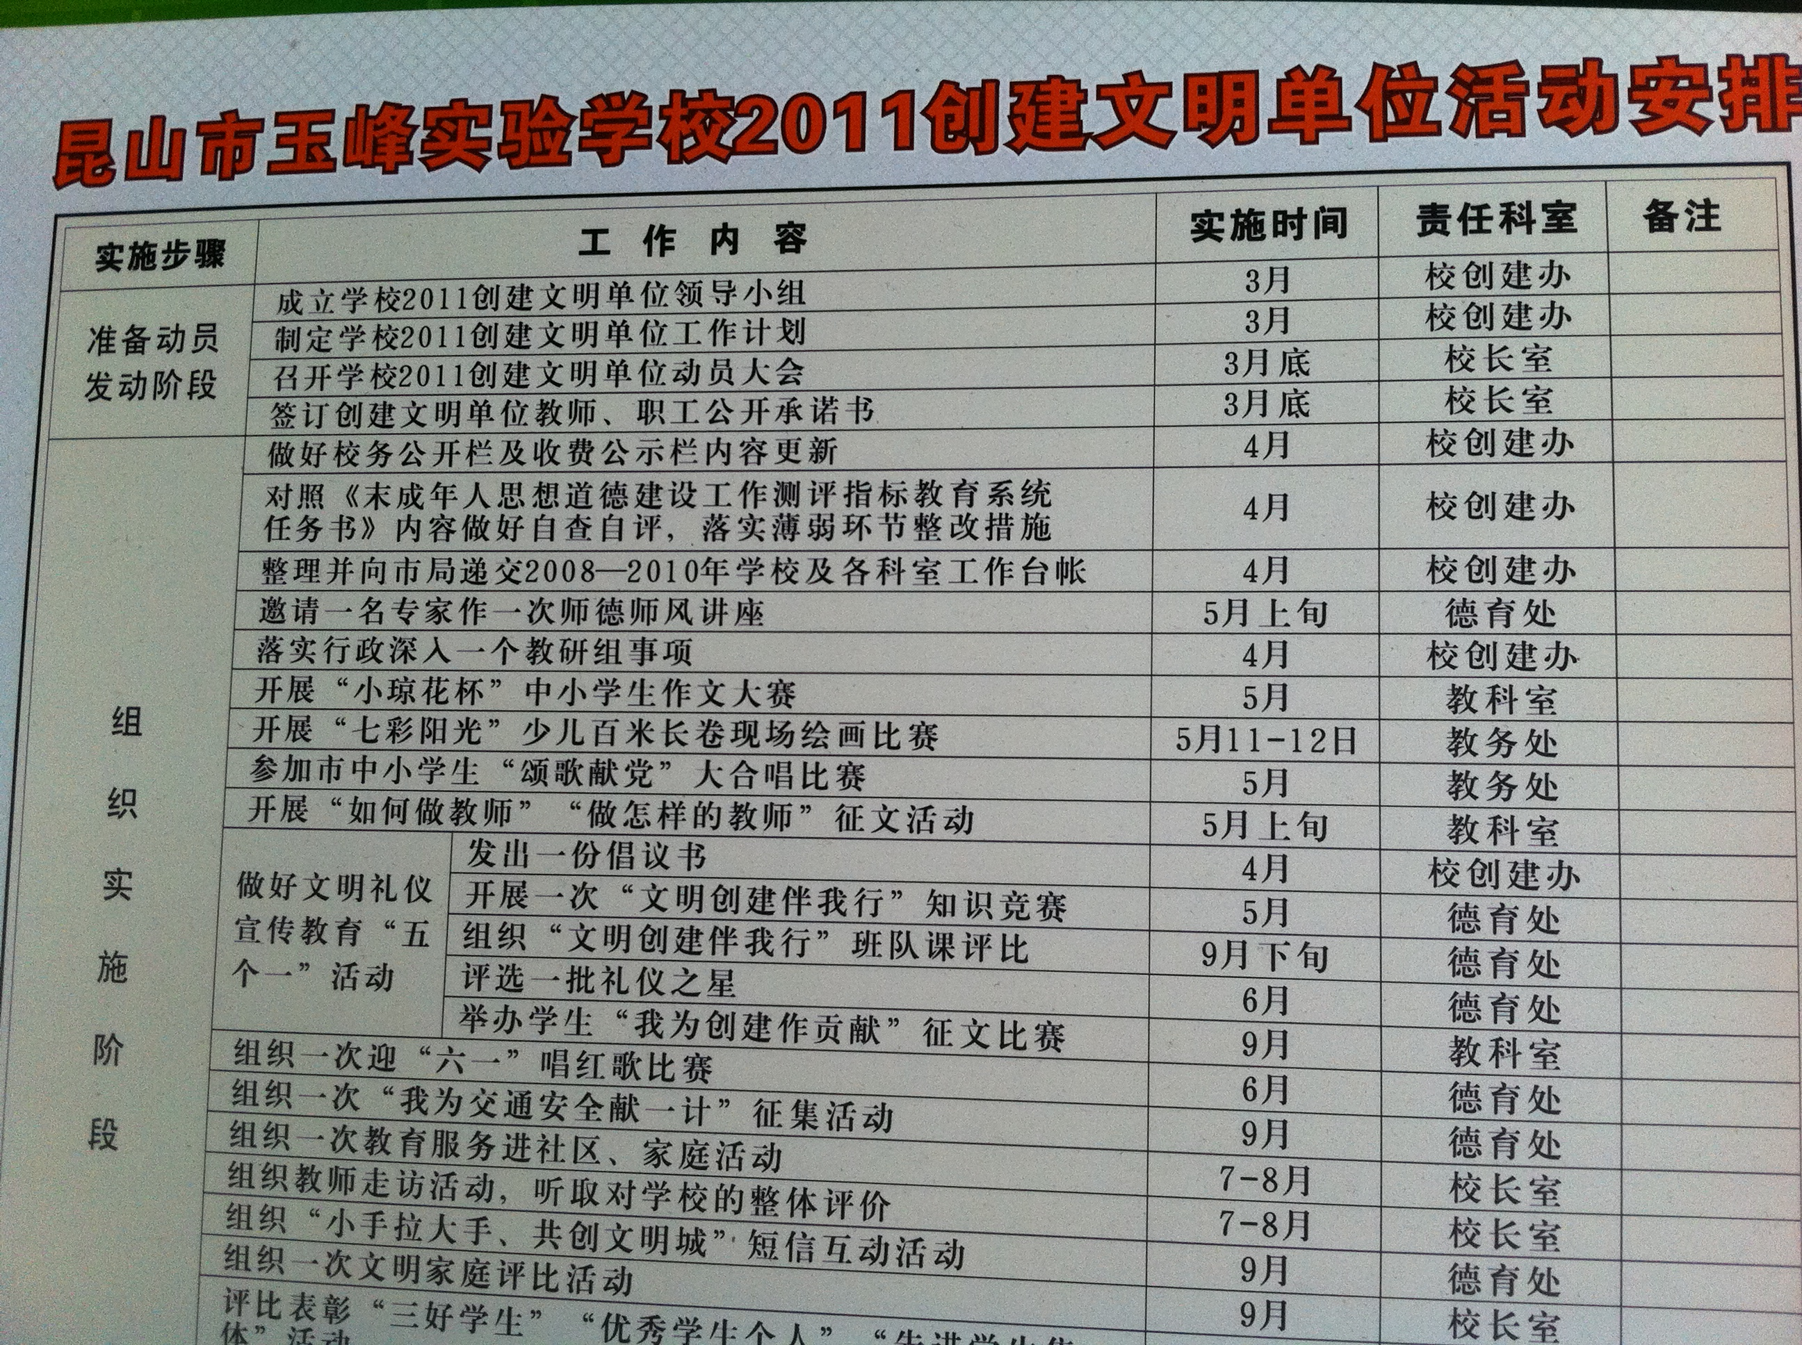

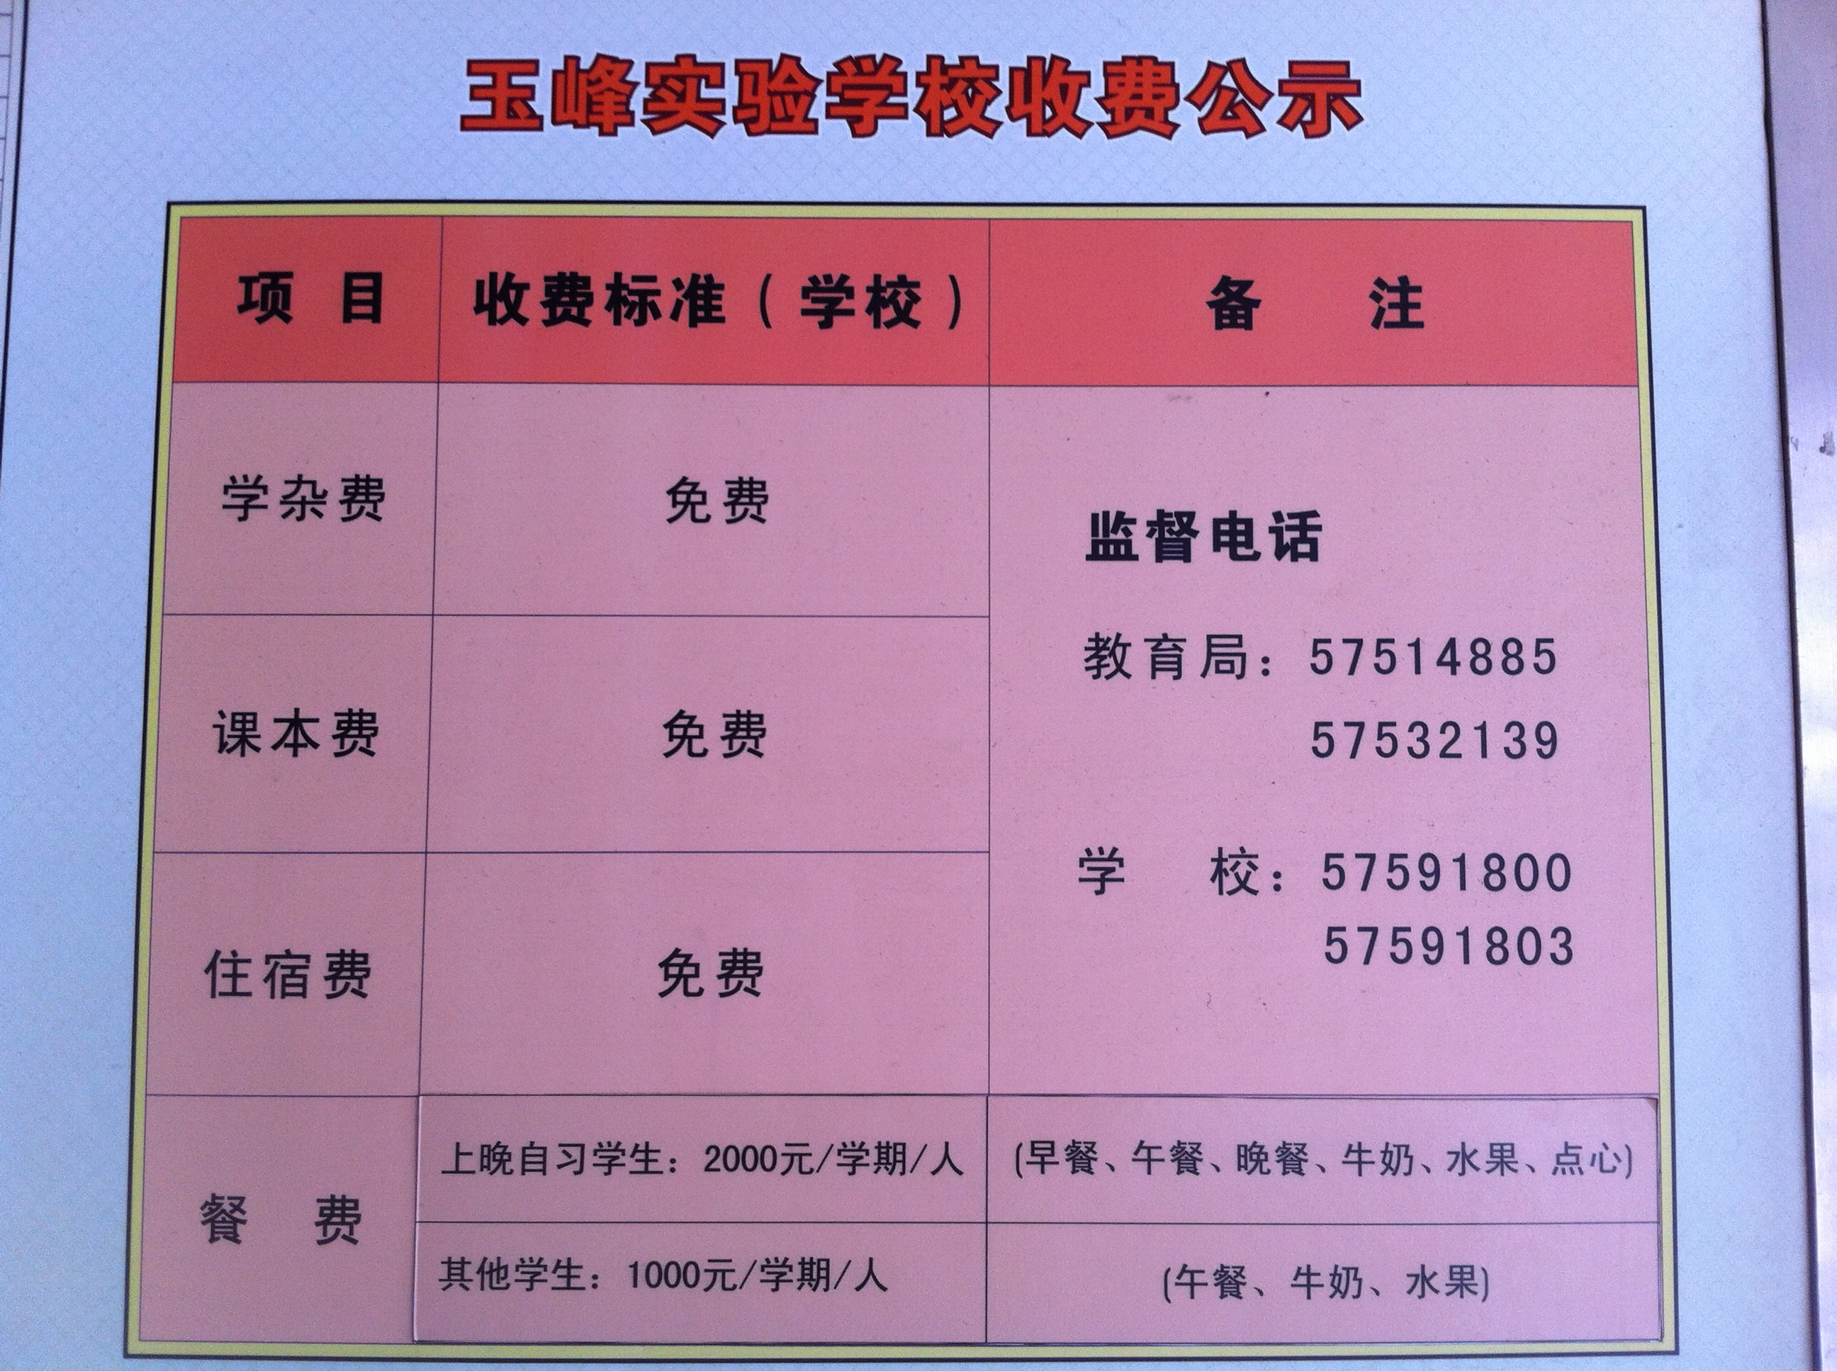
校务公开栏
2010~11年第二学期昆山市玉峰实验学校收费标准公示
发表日期：2011年2月16日 已被阅读 269 次
【大 中 小】【打印】【关闭】
昆山市玉峰实验学校收费项目、标准公示:
学费：免缴
代办费：免缴
住宿费：免缴
课本费、作业本费：免缴
教辅用书：学校下发订购单，学生及家长自愿选购。
餐费：另行通知收费。

二Ｏ一一年二月十六日

2011~12年第二学期昆山市玉峰实验学校收费标准公示
发表日期：2012年2月7日 已被阅读 449 次
【大 中 小】【打印】【关闭】
昆山市玉峰实验学校收费项目、标准公示:
学 费：免费
代办费：免费
住宿费：免费
餐 费：
上晚自习学生：2000元/学期/人（包括：早餐、午餐、晚餐、牛奶、水果、点心）。
其他学生：1000元/学期/人（包括：午餐、牛奶、水果）
监督电话：
教育局：57514885 57532139
学 校：57591800 57591803

